第一章第2节第二课时 化学研究物质的组成与结构、用途与制法
班级 姓名
【学习目标】
知识与技能：
1．进一步了解化学研究的内容
2 知道空气的主要成分。
3．初步认识纯净物与混合物的概念，能用实验事实说明空气是混合物。
过程与方法：
1 通过生活实例，了解空气的组成。
2 通过探究实验测定空气中氧气的体积分数，让学生初步学会运用观察、对比、实验等方法获取化学信息。
情感、态度、价值观：
1 感受化学在促进社会发展中的积极作用。
2 通过了解人类认识空气成分的历史，认识科学发现是经过艰难的探索的、任何成功都不是偶然的，培养从前人经验中获得知识、方法和经验教训的兴趣和愿望，体会科学发展和科学研究的重要性。
【本节的重难点】
重点：探究空气的成分 难点：区分混合物与纯净物
【学习过程】除了研究性质与变化，化学还研究物质的组成与结构
- 思考并交流
- 你对空气有多少了解？颜色 、气味 、状态（通常） 。
- 空气，看不见也摸不着，你能证明它的存在吗？
讨论 a b
c d
- 观察与思考1
1、你已经知道空气中含有哪些气体成分呢？你能通过哪些事实证明这些气体的存在吗？
有 ，证明方法： 。
有 ，证明方法： 。
有 ，证明方法： 。
2、空气中还有其他气体吗？各种气体的体积分数又是多少呢？
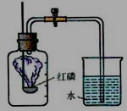
演示：空气中氧气体积含量的测定
现象：
。
讨论：①红磷燃烧，消耗了什么气体？生成了什么？
消耗了 ，生成了 。
文字表达式：
符号表达式 。
②红磷未能全部燃烧，说明了什么？ 。
③打开止水夹，为什么集气瓶能吸入1/5体积的水？

。
④为什么红磷要过量？如果不，那么测出的结果怎样？氧气的体积分数偏大还是偏小？
。
⑤这套装置要不要检查气密性？如气密性不好，那么测出的结果怎样？氧气的体积分数偏大还是偏小？ 。
⑥如用硫、蜡烛等代替红磷？那么测出的结果怎样？氧气的体积分数偏大还是偏小？
。
⑦为什么要待集气瓶冷却后才打开止水夹？
。
实验结论
①氧气约占空气体积的 ；氮气约占空气体积的 ；氮气不能燃烧，也不能支持燃烧，
氮气也是无色无味的气体，不溶于水；五氧化二磷是一种白色固体等。

②空气的成分：

3、空气是由多种气体组成的。象这样的物质我们化学上专门把它们归为什么？
那么象氧气、氮气、二氧化碳之类的物质又称什么呢？
纯净物 ；
混合物 。
两者的区别是 。
化学除了要研究混合物的组成，还要研究纯净物的组成以及它们的结构
三、观察与思考2
演示：葡萄糖、砂糖、面粉的加热
相同的现象是
讨论：它们是不是相同的物质？
观察：都由碳元素组成的金刚石与石墨的微观结构模型
结论：
四、交流与讨论
指出下列用途中哪些是金刚石的用途？哪些是石墨的用途？并说明分别利用了哪些它们的性质？
- 制作钻石
- 作为电极
- 制作铅笔芯
- 切割玻璃
阅读有关化学工艺、历史上几项重要的化学研究成果，更深入了解化学研究的内容。
结论：物质的性质与用途、制法之间关系密切
五、课堂小结
1．化学研究的这三个对象的关系

2．重点知识小结
在进行“空气中氧气体积含量的测定”实验时，如果吸入集气瓶的水明显不到集气瓶容积的五分之一，试分析实验误差产生的原因。若超过1/5，可能的原因又是什么？
不到1/5的原因：
1、
2、
3、
超过1/5的原因：

六、当堂检测：
1．下列说法中正确的是 ( )
A．空气是由氧气和氮气组成的
B．没有颜色、没有气味的气体一定是空气
C．氧气约占空气质量的五分之一，氮气约占空气质量的五分之四
D．空气中氮气和氧气的体积比约为4：1
2．按体积计算，在空气的组成中，含量最多的气体是 ( )
A．氧气 B．稀有气体 C．氮气 D．二氧化碳
3．澄清石灰水长期敞口放在空气中会变浑浊，这是因为空气中含有 （ ）
A．氧气 B．二氧化碳 C．水蒸气 D．一氧化碳
4．为了经久耐用，在灯泡中可填充的气体是 ( )
A．氧气 B．氮气 C．二氧化碳 D．空气
5．下列物质中，属于纯净物的是 ( )
A．清新的空气 B．冰红茶 C．清洁的海水 D．蒸馏水
6．首先得出空气的主要成分是氮气和氧气这一结论的科学家是 ( )
A．瑞典化学家舍勒 B. 法国化学家拉瓦锡
C，意大利化学家阿伏加德罗 D．俄国化学家门捷列夫
7．成年人每分钟需要吸入8 L氧气，大约需要吸人空气的体积是 ( )
A. 50 L B 40 L C．30 L D．20 L
8．我们知道食物较长时间露置在空气中就会变质，这主要是由于空气中含有 ( )
A．氧气 B．氮气 C．二氧化碳 D．稀有气体
9．下列关于氮气的说法错误的是 ( )
A. 氮气在食品贮存时可作保护气 B．制作氮肥，作为促进农作物生长的肥料
C．常温下氮气的化学性质不活泼，很难与其他物质发生反应
D．常温下氮气可以支持燃烧
10．下图是地球和火星的大气组成(体积分数)示意图。下列说法中正确的是 ( )
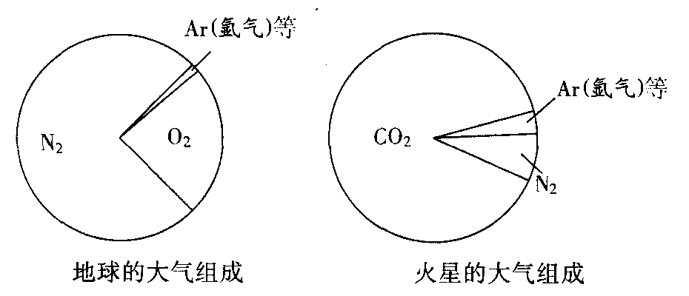
A．地球和火星的大气中氧气的体积分数相同 B．地球和火星的大气中都含有氮气
C．地球和火星的大气中二氧化碳的体积分数相同 D．地球和火星的大气组成完全相同
11．下列物质中属于混合物的是_________，属于纯净物的是_________。(填序号)
①海水 ②水蒸气 ③白酒 ④二氧化碳 ⑤液态空气 ⑥氮气 ⑦加碘食盐

12．如图所示，为测定空气中氧气的体积含量，将钟罩放入盛水的水槽中，将钟罩内水面以上的容积分为5等份。在燃烧匙内盛有红磷，用酒精灯点燃后，立即插入钟罩内。
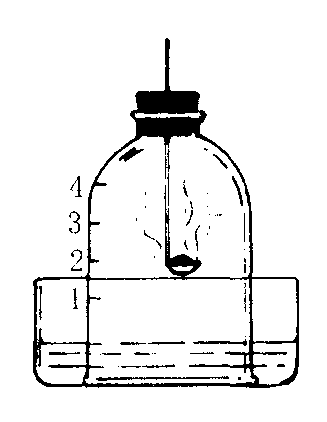
回答下列问题。
(1)写出红磷燃烧的化学反应的文字表达式：
______________________________________________________。
- 甲学生用上述装置实验时，发现钟罩内的液面不能升至l处，原因可能是
。
(请写出两种)
(3)由该实验还可推知氮气的某些性质，请写出一点：
。
(4)乙同学在实验时用木炭代替了红磷，你认为是否可行?并请说明理由：

15．预习课本第75页表3-4记忆下列元素名称及符号（注意字母的大小写），每个在下面四线格中写三遍。

氯 钾 钙 锰 铁

氯 钾 钙 锰 铁

氯 钾 钙 锰 铁

16．熟记下列表达式及现象，并抄写。
红磷燃烧的文字表达式： 。
红磷燃烧的符号表达式： 。
红磷燃烧的文字表达式： 。
红磷燃烧的符号表达式： 。
红磷燃烧的文字表达式： 。
红磷燃烧的符号表达式： 。
红磷燃烧的现象 。
空气中氧气体积含量的测定的现象
。

